На правах рукописи

Косыгин Андрей Александрович

определение геометрических параметров поверхности удаленного лоцируемого объекта по совокупности характеристик поля рассеянного лазерного излучения

05.11.07 – Оптические и оптико-электронные приборы и комплексы

Автореферат
диссертации на соискание ученой степени
кандидата технических наук

Москва 2008

Работа выполнена в Московском государственном техническом университете имени Н.Э. Баумана

Научный руководитель: Доктор технических наук
Бурый Евгений Владленович

Официальные оппоненты: Доктор технических наук
Белов Михаил Леонидович,
НИИ РЛ МГТУ им. Н.Э. Баумана

Кандидат технических наук
Бугаев Юрий Николаевич,
Центр МЭИ «Радиотехнические приборы и системы»

Ведущая организация: ОАО «Головное системное
конструкторское бюро «Алмаз-Антей» имени академика А.А. Расплетина»,
г. Москва

Защита диссертации состоится « 25 » июня 2008 г. в 12:00 часов на заседании диссертационного совета Д212.141.19 в Московском государственном техническом университете им. Н.Э. Баумана по адресу: 105005, г. Москва, 2-я Бауманская ул., д. 5.

С диссертацией можно ознакомиться в библиотеке МГТУ
им. Н.Э. Баумана.

Отзыв в одном экземпляре, заверенный печатью организации, просим направлять по адресу: 105005, г. Москва, 2-я Бауманская ул., д. 5, МГТУ
им. Н.Э. Баумана, ученому секретарю диссертационного совета Д212.141.19.

Автореферат разослан «___» мая 2008 г.

Ученый секретарь диссертационного совета
доктор технических наук, доцент Колючкин В.Я.

1. Общая характеристика работы

Актуальность
В настоящее время активно развиваются системы автоматической классификации объектов, в которых осуществляется анализ их изображений. В этой области широко известны работы Бакута П.А., Кухарева Г.А., Мосягина Г.М., Шумилова Ю.П., Bolts G.P., Goodman J., Lohmann A.W. Однако, при наблюдении удаленных объектов угловое разрешение оптической системы часто оказывается недостаточным для получения изоб-ражения объекта, позволяющего определить его тип с требуемой вероят-ностью. Кроме того, результирующая разрешающая способность системы регистрации изображения ограничена из-за существенного влияния среды распространения излучения на параметры регистрируемого изображения. Как следствие, расстояние, на котором может быть обеспечена требуемая вероятность правильного определения типа объекта, оказывается невелико.
Известно, что оценки параметров поверхности объектов, не разрешаемых оптическими средствами наблюдения, могут быть получены в результате анализа характеристик поля рассеянного излучения. Так, метод корреляции интенсивностей, предложенный Хэнбери Брауном и Твиссом, позволяет получать высокоточные оценки углового размера объекта даже при наличии флуктуаций показателя преломления среды распространения излучения. Основной недостаток этого метода – необходимость регистрации параметров поля излучения в течение длительного интервала времени – можно преодолеть, используя метод пространственной свертки зарегистрированных отсчетов поля интенсивностей. К сожалению, и в этом случае не удается получить информацию о контуре поверхности объекта.
При облучении объекта лазерным излучением контур его поверхности может быть реконструирован, если известна комплексная корреляционная функция (КФ) 2-го порядка поля рассеянного лазерного излучения. Решение задачи определения фазовой характеристики КФ 2-го порядка затруднено, так как проведение прямых измерений фазы комплексной амплитуды поля в оптическом диапазоне длин волн невозможно, а известные методы оценки фазовой характеристики КФ 2-го порядка поля излучения, рассеянного удаленным объектом, не могут быть использованы ввиду присущих им ограничений. Решение данной задачи позволит не только увеличить точность получаемых оценок геометрических параметров поверхностей лоцируемых объектов, но и сделает возможным визуализацию этих поверхностей, резуль-таты которой могут быть использованы в системе для формирования век-торов признаков и последующей автоматической классификации объектов.
Таким образом, в настоящее время актуальной является задача получения оценок геометрических параметров поверхностей удаленных объектов, не разрешаемых оптическими средствами наблюдения (или, по крайней мере, параметров контуров этих поверхностей). Получаемая информация может быть использована для определения типа объекта и его ориентации относительно системы наблюдения.

Цель работы и задачи исследований
Цель работы – разработка методов определения геометрических параметров поверхности удаленного объекта, не разрешаемого оптическими средствами наблюдения.
Объектом исследования в диссертации являются параметры поля лазерного излучения, рассеянного поверхностью объекта.
Предмет исследования – методы, обеспечивающие получение оценок геометрических параметров контура поверхности лоцируемого объекта.
Задачи исследования:
- Оценка возможности применения различных методов получения информации о геометрических параметрах контура поверхности удаленного лоцируемого объекта в импульсной лазерной локации;
- Определение возможности получения оценок геометрических параметров контура поверхности лоцируемого объекта в результате анализа характеристик КФ 4-го порядка поля рассеянного лазерного излучения;
- Разработка методики оценки фазовой характеристики КФ
2-го порядка поля рассеянного лазерного излучения, необходимой для визуализации поверхности удаленного лоцируемого объекта;
- Исследование возможности получения оценок угловых размеров лоцируемого объекта в условиях малой интенсивности регистрируемого излучения.

Методы исследований
При решении поставленных задач использовались методы математического и физического моделирования, аппарат корреляционных функций и методы математической статистики.

Научная новизна исследований
- Показано, что в случае, когда условия наблюдения не позволяют получить оценку фазовой характеристики КФ 2-го порядка поля рассеянного лазерного излучения, может быть построена модель контура поверхности удаленного объекта и определены его габаритные размеры;
- Показано, что фазовая характеристика КФ 2-го порядка поля излучения может быть оценена в результате совместного анализа КФ 4-го и
6-го порядков этого поля, рассчитанных методом пространственной свертки отсчетов поля интенсивностей;
- Предложены и апробированы методы обработки совокупности оценок параметров КФ 4-го порядка поля рассеянного лазерного излучения, полученных в условиях малой интенсивности регистрируемого излучения.

Практическая ценность работы
- Создан алгоритм определения параметров модели контура поверхно-сти удаленного объекта, не разрешаемого оптическими средствами наблюде-ния, по совокупности оценок КФ 4-го порядка поля рассеянного излучения;
- Создан алгоритм, обеспечивающий получение параметров ориентации относительно локационной системы удаленного объекта с известной формой поверхности на основании анализа параметров КФ
4-го порядка поля излучения, рассеянного этим объектом;
- Показано, что состоятельная оценка углового размера удаленного лоцируемого объекта может быть получена в условиях регистрации излучения малой интенсивности, причем дальность действия такой локационной системы может составлять более 10⁶ м.

Реализация и внедрение результатов
Результаты работы использованы в НИР ГР №01200701614 и
ГР №01200501461, выполненных НИИ Радиоэлектроники и лазерной техники МГТУ им. Н.Э. Баумана в 2004 – 2006 гг., и в учебном процессе кафедры «Радиоэлектронные системы и устройства» МГТУ им. Н.Э. Баумана в курсе «Распознавание образов в информационных системах», что подтверждено соответствующими актами.

Апробация работы
Основные результаты работы доложены на международной конференции «Цифровая обработка сигналов и ее применение» (ИПУ РАН, Москва, 2008 г.) и двух всероссийских научных конференциях (МГТУ
им. Н.Э. Баумана, Москва, 2002, 2004 гг.).

Публикации
Результаты работы опубликованы в двух статьях в журналах, входящих в Перечень ВАК, а также изложены в двух отчетах о НИР.

Структура и объем диссертации
Диссертация состоит из введения, трех разделов, заключения и списка литературы, содержащего 99 библиографических описаний цитируемых источников. Она изложена на 113 страницах, включает 36 рисунков.

Научные положения и результаты, выносимые на защиту
- Габаритные угловые размеры удаленного лоцируемого объекта, не разрешаемого оптическими средствами наблюдения, как и параметры модели контура его поверхности, определяются совокупностью характеристик первого локального минимума двумерной КФ 4-го порядка поля рассеянного лазерного излучения.
- Визуализация поверхности удаленного лоцируемого объекта обеспечивается в результате анализа комплексной КФ 2-го порядка поля рассеянного лазерного излучения, оценки фазовой характеристики которой определяются совокупностью оценок КФ 4-го и 6-го порядков этого поля.
- Применение метода двумерной пространственной свертки отсчетов интенсивностей поля излучения позволяет определить КФ 4-го и
6-го порядков этого поля.
- Получение состоятельных оценок угловых размеров удаленного лоцируемого объекта возможно даже в тех случаях, когда среднее в пределах интервала наблюдения число фотоотсчетов, регистрируемое одним фотодетектором, составляет .

2. Содержание работы

Во введении обоснована актуальность темы исследования, сформулированы его цель и основные задачи, приведены выносимые на защиту научные положения и дано краткое описание содержания разделов диссертации.
В первом разделе изложены основные принципы формирования изображения объекта, отмечены причины искажений изображений, формируемых оптическими системами, и оценены возможности систем регистрации изображений.
Отмечено, что основные причины искажений изображений, формируемых оптическими системами, обусловлены явлением дифракции и влиянием среды распространения излучения. В условиях, когда разрешающей способности оптической системы недостаточно для формирования изображения объекта, предложено оценивать геометрические характеристики поверхности удаленного объекта по совокупности харак-теристик поля лазерного излучения, рассеянного поверхностью объекта.
Приведены основные параметры шероховатости объектов, описанные в ГОСТ 2789-73. Поскольку расположение микронеровностей на поверхности объекта являются случайными, характеристики поля рассеянного лазерного излучения предложено оценивать статистически.
Введена совокупность декартовых систем координат (СК), в которых оцениваются характеристики поля лазерного излучения. При этом считалось, что поле лазерного излучения, рассеянное поверхностью $Ω$ объекта, положение которого определено в СК объекта $\left(X_{C},O_{C},Y_{C}\right)$, регистрируется в СК наблюдения $\left(X_{B},O_{B},Y_{B},Z_{B}\right)$, причем $O_{B}Z_{B}⊥X_{C}O_{C}Y_{C}$, ${\vec{n}}_{X_{B}}‖{\vec{n}}_{X_{C}}$, а
$R$ – расстояние между плоскостями $X_{B}O_{B}Y_{B}$ и $X_{C}O_{C}Y_{C}$ (рис. 1).
Рассмотрены следующие характеристики поля лазерного излучения, рассеянного поверхностью объекта $Ω$, с комплексной амплитудой волны $\overset{˙}{E}({\vec{r}}_{1},ν)$ и частотой излучения $ν$:
– функция собственной когерентности – автокорреляционная функция поля
${\overset{˙}{Γ}}_{(1,1)}^{(1,1)}({\vec{r}}_{1},{\vec{r}}_{1},τ)=\left\langle \overset{˙}{E}({\vec{r}}_{1},t+τ),\overset{˙}{E}({\vec{r}}_{1},t)\right\rangle$;
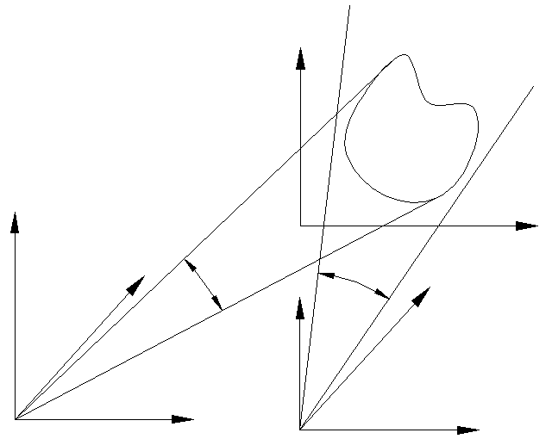
$$Ω$$
$$X_{C}$$
$$γ$$
$$θ>γ$$
$$Y_{C}$$
$$O_{C}$$
$$Y_{A}$$
$$X_{B}$$
$$O_{B}$$
$$Z_{B}$$
$$X_{A}$$
$$Y_{B}$$
$$O_{A}$$
$$Z_{A}$$

Рис. 1. СК передатчика лазерной локационной системы $\left(X_{A}O_{A}Y_{A}Z_{A}\right)$,
СК области наблюдения $\left(X_{B}O_{B}Y_{B}Z_{B}\right)$ и СК объекта $\left(X_{C}O_{C}Y_{C}\right)$

– функция взаимной когерентности – КФ 2-го порядка поля
${\overset{˙}{Γ}}_{(1,2)}^{(1,1)}({\vec{r}}_{1},{\vec{r}}_{2},τ)=\left\langle \overset{˙}{E}({\vec{r}}_{1},t+τ),\overset{˙}{E}({\vec{r}}_{2},t)\right\rangle$;
– КФ 4-го порядка поля
${\overset{˙}{Γ}}_{(1,2)}^{(2,2)}({\vec{r}}_{1},{\vec{r}}_{2},τ)=\left\langle \overset{˙}{E}({\vec{r}}_{1},t+τ),{\overset{˙}{E}}^{}({\vec{r}}_{1},t+τ),\overset{˙}{E}({\vec{r}}_{2},t),{\overset{˙}{E}}^{}({\vec{r}}_{2},t)\right\rangle$;
– взаимная интенсивность поля
${\overset{˙}{J}}_{(1,2)}({\vec{r}}_{1},{\vec{r}}_{2})=\left\langle \overset{˙}{E}({\vec{r}}_{1},t),\overset{˙}{E}({\vec{r}}_{2},t)\right\rangle$.
В условиях лазерной локации удаленных объектов, когда выполняется условие $τ\text{<<}\frac{R}{c}$, где $c$ – скорость света, можно считать, что ${\overset{˙}{J}}_{(1,2)}({\vec{r}}_{1},{\vec{r}}_{2})=\left\langle {\overset{˙}{Γ}}_{(1,2)}^{(1,1)}({\vec{r}}_{1},{\vec{r}}_{2},τ)\right\rangle$ и $Γ_{(1,2)}^{(2,2)}({\vec{r}}_{1},{\vec{r}}_{2},τ)={\left|{\overset{˙}{Γ}}_{(1,2)}^{(1,1)}({\vec{r}}_{1},{\vec{r}}_{2},τ)\right|}^{2}$.
Показано наличие связи функции интенсивности $I_{Ω}\left(\vec{r}\right)$ на поверхности объекта и корреляционных характеристик поля рассеянного лазерного излучения. Отмечено, что необходимым условием визуализации поверхности объекта является наличие оценок комплексной КФ 2-го порядка поля излучения, модуль которой может быть определен по соответствующей ей КФ 4-го порядка этого поля.
Описан метод корреляции интенсивностей, позволяющий получать оценки КФ 4-го порядка. Показано, что этот метод не применим в условиях импульсной лазерной локации подвижных объектов, так как требует длительного времени регистрации рассеянного объектом излучения. Отмечено, что хотя в рассматриваемых условиях для нахождения КФ
4-го порядка можно использовать метод пространственной свертки отсчетов интенсивностей поля рассеянного излучения, его реализация подразумевает применение большого числа фотоприемников, расположенных в различных точках пространства.
Проведенный сравнительный анализ известных методов получения оценок комплексных КФ 2-го порядка поля излучения показал, что они не могут быть применены в условиях импульсной лазерной локации ввиду присущих им ограничений (так, например, метод фурье-голографии требует применения опорного источника излучения, расположенного недалеко от объекта; в методе Нокса-Томпсона ошибка вычисления фазы растет с ростом частоты $ν$; результаты, получаемые при использовании ряда других методов, существенно зависят от параметров применяемых оптических элементов).
Сделан вывод о необходимости разработки метода определения геометрических параметров поверхности удаленного объекта, не разрешаемого оптическими средствами наблюдения, сформулирована цель исследования и обоснованы его основные задачи.

Во втором разделе диссертации показано, что оценки функции интенсивности на поверхности объекта $I_{Ω}\left(x_{C},y_{C}\right)$ могут быть получены в результате обратного преобразования Фурье функции взаимной интенсивности $\overset{˙}{J}\left(x_{1},y_{1};0,0\right)$, совпадающей с комплексной КФ 2-го порядка и рассчитанной в плоскости наблюдения:
$I_{Ω}\left(x_{C},y_{C}\right)=\frac{{\left(λR\right)}^{2}}{ζ}\int_{−∞}^{∞}{\int_{−∞}^{∞}{\overset{˙}{J}\left(x_{1},y_{1};0,0\right)e^{jψ}\text{exp}\left[j\frac{2π}{λR}\left(x_{1}x_{C}+y_{1}y_{C}\right)\right]{\text{dx}}_{1}{\text{dy}}_{1}}}$,
где , – длина волны излучения, $ψ=\frac{π}{λR}\left(x_{1}^{2}+y_{1}^{2}\right)$ – фазовый множитель. Отмечено, что для удаленных объектов можно принять $e^{jψ}≃1$.
На основе положений теоремы Котельникова для случайных процессов были определены максимальные величины периодов пространственной дискретизации КФ 2-го порядка $Δx$ и $Δy$ и минимальные числа отсчетов искомой КФ $k_{\text{max}}×l_{\text{max}}$, обеспечивающие ее адекватное представление совокупностью отсчетов.
Проведенный анализ фазовой характеристики $ϕ_{2}\left(x,0\right)$ комплексной КФ 2-го порядка показал, что ее величина зависит от величины смещения объекта в СК объекта $x_{C0}$, а дифференциал фазы КФ 2-го порядка прямо пропорционален $x_{C0}$:
$d_{x}ϕ_{2}\left(x,0\right)=\frac{2π}{λR}x_{C0}\text{dx}$.
Отмечены основные проблемы, возникающие при формировании оценок фазовой характеристики КФ 2-го порядка поля излучения по результатам измерения величин отсчетов интенсивностей этого поля. Сделано предположение, что геометрические параметры контура объекта могут быть оценены в результате анализа модуля КФ 2-го порядка поля излучения, отсчеты которого рассчитываются по КФ 4-го порядка.
Основываясь на обратно пропорциональной зависимости углового размера объекта и координаты первого локального минимума КФ
4-го порядка, был разработан алгоритм построения оценок геометрических параметров контура ${\hat{L}}_{Ω}$ плоского объекта по совокупности параметров различных сечений этой двумерной КФ. Такие сечения строились с использованием метода пространственной свертки отсчетов интенсивности поля, взятых на прямой, принадлежащей плоскости $X_{B}O_{B}Y_{B}$ и образующей угол $α$ с осью $O_{B}X_{B}$. Совокупность полученных оценок угловых размеров объекта $\hat{γ}\left(α\right)$ использовалась для реконструкции его контура (рис. 2, а, б).
Несмотря на то, что данный алгоритм не позволяет обеспечить удовлетворительную реконструкцию контуров различных объектов, так как не обеспечивается соответствие истинного углового размера сечения $γ\left(α\right)$ и видимого углового размера $\hat{γ}\left(α\right)$, совокупность $\hat{γ}\left(α\right)$ может быть использована для идентификации объектов.
$${\hat{I}}_{Ω}$$
$${\hat{I}}_{Ω}$$

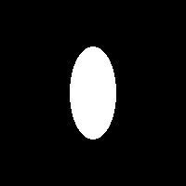  x_{C}  y_{C} | 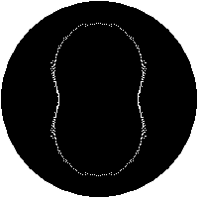 |   x_{C}  y_{C} | 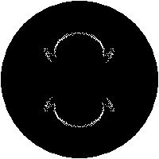
а  $${\hat{I}}_{Ω}$$  $${\hat{I}}_{Ω}$$ |  | б  $${\hat{I}}_{Ω}$$  $${\hat{I}}_{Ω}$$
  x_{C}  y_{C} | x_{C}  y_{C} |   x_{C}  y_{C} |   x_{C}  y_{C}
в |  | г
Рис. 2. Результаты реконструкции контуров объектов по совокупности параметров отдельных сечений КФ 4-го порядка (а, б) и результаты (в, г) моделирования их контуров по совокупности измеренных угловых размеров
Лучшее приближение ${\hat{L}}_{Ω}$ к $L_{Ω}$ может быть получено при построении контура ${\hat{L}}_{Ω}$ в результате поиска пересечения в плоскости наблюдения $X_{B}O_{B}Y_{B}$ $N_{α}$ полос шириной $b\hat{γ}(α)$, где $b$ – масштабный коэффициент. Результатом поиска решения будет определение образа контура ${\hat{L}}_{Ω}$ – некоторого выпуклого многоугольника, принципиально имеющего хотя бы одну ось симметрии, угловые размеры которого с точностью до постоянного множителя совпадут с габаритными угловыми размерами лоцируемого объекта (рис. 2, в, г).
Установлено, что реконструированный по линии первого минимума КФ 4-го порядка $Γ_{(1,2)}^{(2,2)}({\vec{r}}_{1},{\vec{r}}_{2},0)$ контур ${\hat{L}}_{Ω}$ аппроксимирует $L_{Ω}$ с малой погрешностью тогда, когда $L_{Ω}$ представляет собой окружность или эллипс. В остальных случаях возникают ошибки при определении контура $L_{Ω}$ и его ориентации относительно СК наблюдения. Полученный контур ${\hat{L}}_{Ω}$ так же, как и контур, построенный по совокупности параметров отдельных сечений КФ, может быть использован для идентификации этого объекта.
Если априорные сведения о форме поверхности объекта отсутствуют, при проведении последовательных во времени циклов локации можно оценить изменение ориентации объекта относительно СК наблюдения как по изменению ориентации ${\hat{L}}_{Ω}$, так и по изменениям ${\hat{L}}_{Ω}$.
Таким образом, несмотря на то, что реконструированный по отсчетам КФ 4-го порядка контур ${\hat{L}}_{Ω}$ может в значительно степени отличаться от истинного $L_{Ω}$, анализ параметров ${\hat{L}}_{Ω}$ позволяет не только оценить габа-ритные размеры лоцируемого объекта, но и идентифицировать этот объект при наличии априорных сведений о геометрии его поверхности или оценить динамику изменения положения объекта относительно СК наблюдения.
Как правило, угловые размеры объекта, изменяющего свою ориентацию в пространстве относительно СК наблюдения, изменяются. Предложен алгоритм, позволяющий подтвердить или опровергнуть несколько гипотез, относящихся к изменению ориентации этого объекта. Приведена система уравнений, позволяющая оценить ориентацию лоцируемого объекта с известной $Ω$ относительно СК наблюдения по результатам однократного измерения его угловых размеров в двух взаимно перпендикулярных плоскостях.
Получены выражения для оценки отсчетов фазовой характеристики комплексной КФ 2-го порядка поля рассеянного лазерного излучения, формируемых по совокупности отсчетов КФ 4-го и 6-го порядков этого поля. Проведенное численное моделирование, включающее формирование отсчетов интенсивностей поля рассеянного лазерного излучения $I\left(\vec{r}\right)$ в $X_{B}O_{B}Y_{B}$ методом квадратурных компонент, показало, что состоятельные оценки отсчетов КФ 4-го и 6-го порядка могут быть получены методом пространственной свертки отсчетов интенсивностей этого поля. Среднеквадратичное отклонение отсчетов соответствующих КФ 4-го и 6-го порядков от аналитически рассчитанных величин составило менее 5%.
Поскольку метод квадратурных компонент предполагает постоянство фазовой характеристики КФ 2-го порядка поля в пределах области наблюдения, для формирования оценок комплексной КФ 2-го порядка предложено использовать физически адекватное моделирование $I\left(\vec{r}\right)$. Оно представляет собой расчет суперпозиции сферических волн, $K$ точечных источников которых случайно расположены на поверхности $Ω$ объекта, диффузно рассеивающего излучение:
$\overset{˙}{E}\left(x_{B},y_{B}\right)=\sum_{k=1}^{K}{\text{cos}\left(ϕ_{k}\left(x_{B},y_{B}\right)\right)}+i⋅\sum_{k=1}^{K}{\text{sin}\left(ϕ_{k}\left(x_{B},y_{B}\right)\right)}$, (1)
где $\overset{˙}{E}\left(x_{B},y_{B}\right)$ – поле комплексных амплитуд рассеянного лазерного излучения в плоскости наблюдения, , $ϕ_{k}\left(x_{B},y_{B}\right)$ – фаза волны $k$-го источника в точке $\left(x_{B},y_{B}\right)$ плоскости наблюдения. При этом
$ϕ_{k}^{m}\left(x_{B},y_{B}\right)=\frac{\sqrt{{\left(x_{B}−x_{k}\right)}^{2}+{\left(y_{B}−y_{k}\right)}^{2}+R^{2}}}{λ}+ϕ_{r}^{m}\left(x_{k},y_{k}\right)$,
где $\left(x_{k},y_{k}\right)$ – координаты $k$-го источника на поверхности $Ω$ $k=1,\text{.}\text{.}\text{.},K$; $ϕ_{r}^{m}\left(x_{k},y_{k}\right)$ – результирующая случайная составляющая фазовой характеристики, равномерно распределенная на интервале $\left[−π,π\right]$.
Приведена разработанная методика определения минимально необходимого числа источников вторичных волн $K$ в пределах $Ω$, обеспечивающих адекватность моделирования, и числа $M$ усредняемых реализаций КФ 4-го и 6-го порядков, рассчитываемых методом пространственной свертки отсчетов интенсивностей $I^{m}\left(x_{B},y_{B}\right)$, необходимого для получения их достоверных оценок.
Показано, что величины отсчетов дифференциала фазовой характеристики КФ 2-го порядка, рассчитанные по полученным в результате моделирования в соответствии с (1) реализациям $I\left(\vec{r}\right)$, согласуются с результатами теоретических расчетов.
Описан алгоритм визуализации поверхности удаленного лоцируемого объекта, основанный на анализе комплексной КФ 2-го порядка поля рассеянного излучения (рис. 3). Показано, что получаемые оценки угловых размеров объекта имеют погрешность менее 5%.
Для определения дальности действия лазерной локационной системы, в которой реализован режим определения параметров КФ 4-го и 6-го порядков, был проведен анализ параметров этих КФ, определяемых по совокупности отсчетов средних фототоков на выходах фотоэлектронных умножителей (ФЭУ), используемых для регистрации излучения малой интенсивности.

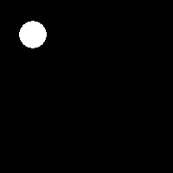  x_{C}  y_{C} | 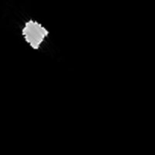  x_{C}  y_{C} |   x_{C}  y_{C} | 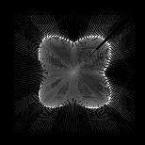  x_{C}  y_{C}
Рис. 3. Результаты визуализации поверхностей различных объектов с использованием комплексной КФ 2-го порядка поля излучения

Считая, как и ранее, что рассеянное удаленным объектом поле излучения регистрируется линейкой из $L_{x}$ ФЭУ, расположенных с интервалом $Δx$ вдоль оси $O_{B}X_{B}$ СК наблюдения $\left(X_{B}O_{B}Y_{B}Z_{B}\right)$, определим фототок на выходе $j$-го ФЭУ ($j=1,\text{.}\text{.},L_{x}$) из уравнения
$i_{j}(t)=\sum_{n=1}^{N_{j}}{χ_{n}⋅h(t−t_{d}−τ_{j,n})}$, (2)
где $χ_{n}$ – амплитуды одноэлектронных импульсов (ОИ) на выходе ФЭУ, являющиеся случайными величинами вследствие флуктуаций коэффициента умножения ФЭУ, $N_{j}$ – число событий формирования первичных фотоэлектронов в пределах интервала наблюдения $T_{V}$, $h\left(t−t_{d}\right)$ – функция импульсного отклика динодной системы и выходной цепи $j$-го ФЭУ на единичное событие – формирование первичного фотоэлектрона,
$t_{d}$ – временной интервал между моментом времени $t$ формирования первичного фотоэлектрона и моментом времени, соответствующим максимуму ОИ, $τ_{j,n}=\sum_{k=1}^{n}{{Δτ}_{j,k}}$ – временное положение $n$-го ОИ,
${Δτ}_{j}$ – интервал времени между двумя последовательными событиями процесса формирования первичных фотоэлектронов.
Если среднее число таких событий $\bar{n}$ в пределах интервала наблюдения $T_{V}$ постоянно, процесс их формирования можно считать пуассоновским. Тогда для $j$-го ФЭУ величина интервала времени ${Δτ}_{j}$ между двумя последовательными событиями такого процесса имеет показательное распределение с параметром $μ_{j}$, который зависит от величины интенсивности излучения $I_{j}$ в окрестности приемной оптической системы этого ФЭУ: $μ_{j}=η⋅I_{j}⋅S_{B}/(hν)$, где $hν$ – энергия кванта, $η$ – квантовая эффективность фотокатода ФЭУ, $S_{B}$ – площадь апертуры приемной оптической системы.

Тогда отсчеты КФ 4-го порядка можно найти по формуле
${\hat{Γ}}^{(2,2)}(kΔx,τ)=\frac{1}{N_{x}}\sum_{j=1}^{N_{x}}{{\bar{i}}_{j}{\bar{i}}_{j+k}}$, (3)
где , $k_{\text{max}}<L_{x}−N_{x}$, ${\bar{i}}_{j}$ – средняя величина фототока на выходе $j$-го ФЭУ.
Распределение амплитуд ОИ $χ_{n}$ было получено экспериментально для скоростного ФЭУ серии R7000U фирмы Hamamatsu. Полученное распределение в целом соответствовало амплитудному распределению, характерному для одноэлектронных ФЭУ.
На рис. 4 представлены результаты моделирования в соответствии с (2) реализаций ${\bar{i}}_{j}$ ($j=1,\text{.}\text{.},L_{x}$) и соответствующие этим реализациям ${\hat{Γ}}^{(2,2)}(kΔx,0)$ ($k=0,\text{.}\text{.},k_{\text{max}}$), рассчитанные по (3), для $L_{x}=\text{900}$, $N_{x}=\text{700}$, $k_{0}=\text{20}$, $k_{\text{max}}=\text{50}$, $T_{V}={\text{10}}^{−8}c$, $N_{t}=\text{1000}$, где $k_{0}$ – положение первого локального минимума КФ
4-го порядка поля излучения, $N_{t}$ – число интервалов дискретизации $T_{V}$, при различных $\bar{n}$.

${\bar{i}}_{j}$, отн. ед.  500  1000  0  0,04  0,02  $$\bar{n}=0,1$$ | 0  50  25  1,0  2,0  $${\hat{Γ}}^{(2,2)}(kΔx)⋅{\text{10}}^{6}$$
k
0  0,8  0,4  $$\bar{n}=\text{10}$$  1,2  ${\bar{i}}_{j}$, отн. ед. | 0  1,0  2,0  $${\hat{Γ}}^{(2,2)}(kΔx)⋅{\text{10}}^{3}$$
500
1000
k
50
25
Рис. 4. Результаты численного моделирования реализаций ${\bar{i}}_{j}$ на выходах ФЭУ и соответствующие этим реализациям КФ ${\hat{Γ}}^{(2,2)}(kΔx;0)$
а  $$W({\hat{k}}_{0})$$  0,16  0,08  $${\hat{k}}_{0}$$ | $$W({\hat{k}}_{0})$$  0,16  $${\hat{k}}_{0}$$  0,08  20  40  0  б
0
20
40
$$W({\hat{k}}_{0})$$  0,16  0,08  0  20  40  $${\hat{k}}_{0}$$  в | $$W({\hat{k}}_{0})$$  0,16  0,08  0  20  40  $${\hat{k}}_{0}$$  г
Рис. 5. Модельные гистограммы оценок ${\hat{k}}_{0}$, полученные при $\bar{n}=0,1$ (а), $\bar{n}=0,5$ (б), $\bar{n}=1$ (в), $\bar{n}=\text{100}$ (г). Точками отмечены результаты, экспериментально полученные в режиме «сильного» сигнала

Погрешности оценок угловых размеров лоцируемого объекта, получаемых при различных $\bar{n}$, были определены по модельным гистограммам найденных оценок ${\hat{k}}_{0}$ – положений первого локального минимума КФ (рис. 5).
Установлено, что состоятельную оценку ${\hat{k}}_{0}$ удается получить, если $\bar{n}≥0,5$. При больших значениях $\bar{n}$ квантовые эффекты регистрации излучения выражены слабо и не оказывают существенного влияния на погрешность получаемых оценок – при $\bar{n}=\text{100}$ модельная гистограмма хорошо согласуется с гистограммой, построенной на основании экспериментальных данных в режиме «сильного» сигнала, что подтверждает адекватность примененной модели.
Было показано, что применение усреднения $K$ независимых реализаций КФ и последующее определение положения первого локального минимума полученной функции приводят к уменьшению погрешности искомой оценки $\left\langle {\hat{k}}_{0}\right\rangle$ для любых $\bar{n}$. Заметим, что использование этого метода позволяет получать несмещенную оценку $\left\langle {\hat{k}}_{0}\right\rangle$ и при сверхмалой
интенсивности регистрируемого излучения, когда $\bar{n}≤0,1$, используя результаты большого числа циклов локации (так, для $\bar{n}=0,1$ необходимо обеспечить $K>\text{100}$).
Численное моделирование процедуры формирования $\left\langle {\hat{k}}_{0}\right\rangle$ как наивероятной оценки вида
$\left\langle \hat{k}\right\rangle =\sum_{i=p−m}^{p+m}{k_{i}⋅\hat{W}(k_{i},M)}/\sum_{i=p−m}^{p+m}{\hat{W}(k_{i},M)}$,
где $p$– номер отсчета наивероятного значения ${\hat{k}}_{0}$ в серии из $M$ измерений, а $\hat{W}(k_{i},M)$ – оценка плотности вероятности этих отсчетов, состоятельность которой определяется в соответствии с принципами мажоритарной логики, подтвердило возможность существенного (в 5…10 раз) уменьшения погрешности оценки углового размера лоцируемого объекта.
В процессе численного моделирования установлено, что при локации объекта с площадью поверхности 1 м² импульсами лазерного излучения дли-тельностью $1⋅{\text{10}}^{−8}$ c и энергией 1 Дж можно получить достоверную оценку $k_{0}$ и, соответственно, оценку углового размера объекта при $\bar{n}=0,5$ ($R={\text{10}}^{6}$ м) в одном цикле локации, а при $\bar{n}=0,1$ ($R=2⋅{\text{10}}^{6}$ м) в $K=\text{100}$ циклах локации.

В третьем разделе представлены результаты экспериментальных исследований корреляционных свойств поля лазерного излучения, рассеянного физической моделью объекта. Эта модель, представляющая собой последовательно установленные стеклянную пластину с матированной поверхностью и амплитудный транспарант, позволяет в лабораторных условиях формировать поле излучения с такими же характеристиками, как и у поля лазерного излучения, рассеянного удаленным объектом.
Приведены результаты экспериментов, подтверждающие возможность получения оценок отсчетов КФ 4-го порядка поля излучения методом двумерной пространственной свертки отсчетов интенсивностей этого поля и использования параметров этой КФ для получения оценок геометрических параметров поверхности физической модели удаленного объекта.
Для обеспечения возможности получения в лабораторных условиях оценок фазовой характеристики КФ 2-го порядка была предложена модификация физической модели удаленного лоцируемого объекта, включающая дополнительный, неподвижный относительно амплитудного транспаранта, стеклянный диск с односторонним матированием. Адекватность модифицированной модели доказана совпадением результатов расчета КФ
4-го и 6-го порядков, полученных методом пространственной свертки отсчетов интенсивностей поля, с результатами аналитического расчета.
На рис. 6 представлены результаты расчета КФ 4-го и 6-го порядков поля излучения, рассеянного физической моделью удаленного лоцируемого
 | объекта, методом простран-ственной свертки отсчетов интенсивностей поля излучения и соответствующий им диффе-ренциал фазы КФ 2-го порядка. Видно, что полученные результаты согласуются с теоретическими расчетами, и, следовательно, оценка ${\hat{I}}_{Ω}\left(\vec{r}\right)$, получаемая путем обратного преобразования Фурье комп-лексной КФ 2-го порядка, должна быть адекватной.  Экспериментально доказано, что физическая модель удаленного лоцируемого объ-екта может быть визуали-зирована в результате вычис-ления двумерного обратного преобразования Фурье функции взаимной интенсивности $\overset{˙}{J}\left(x_{1},y_{1};0,0\right)$. Отсчеты соответ-ствующей ей дискретной функ-ции $\overset{˙}{J}\left(mΔ\tilde{x},nΔ\tilde{y};0,0\right)$ определялись по отсчетам КФ 4-го и  6-го порядков, рассчитанных методом дискретной простран-ственной свертки отклонений отсчетов интенсивностей $I\left(mΔ\tilde{x},nΔ\tilde{y}\right)$, зарегистрированных матрицей видеокамеры.
  $$\left|Γ_{2,3}^{(2,2)}(kΔ\tilde{x},0)\right|$$
  $$\text{20}$$
  $$\text{10}$$
  $$0$$
  в
  $$k$$
  б
  $$\text{10}$$
  $$0$$
  $$0$$
  $$0$$
  $$0,5$$
  $$1$$
  $$\text{20}$$
  $$\text{20}$$
  а
  $$0$$
  $$k$$
  $$\text{10}$$
  $$\left|Γ_{1,2,3}^{(3,3)}(kΔ\tilde{x},0)\right|$$
  $$1$$
  $$2$$
  $dϕ\left(kΔ\tilde{x}\right)$, рад
  $$k$$
  $$1,\text{36}$$
  $$1,\text{44}$$
  Область малых значений
  $$\left|Γ_{1,2}^{(2,2)}(kΔ\tilde{x},0)\right|$$
  Рис. 6. Рассчитанные по результатам эксперимента КФ поля излучения
  4-го (а) и 6-го (б) порядков и соот- ветствующий им дифференциал фазы комплексной КФ 2-го порядка (в) (пунктиром показан теоретически рассчитанный дифференциал фазы)

На рис. 7, ж, з, и представлены результаты расчета ${\hat{I}}_{Ω}(mΔ\tilde{x},nΔ\tilde{y})$, полученные по совокупности зарегистрированных в плоскости наблюдения $X_{B}O_{B}Y_{B}$ отсчетов поля интенсивностей $I(mΔ\tilde{x},nΔ\tilde{y})$ (рис. 7, г, д, е), при использовании физических моделей различных объектов (рис. 7, а, б, в). Полученные результаты подтвердили теоретически обоснованные в разделе 2 предположения о возможности применения оценок параметров поля рассеянного лазерного излучения для визуализации поверхности лоцируемого объекта.

$$I_{Ω}\left(x_{C},y_{C}\right)$$ | $$I\left(x_{B},y_{B}\right)$$ | $${\hat{I}}_{Ω}\left(x_{C},y_{C}\right)$$
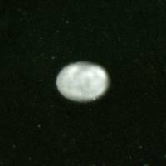  x_{C}  y_{C}  а | 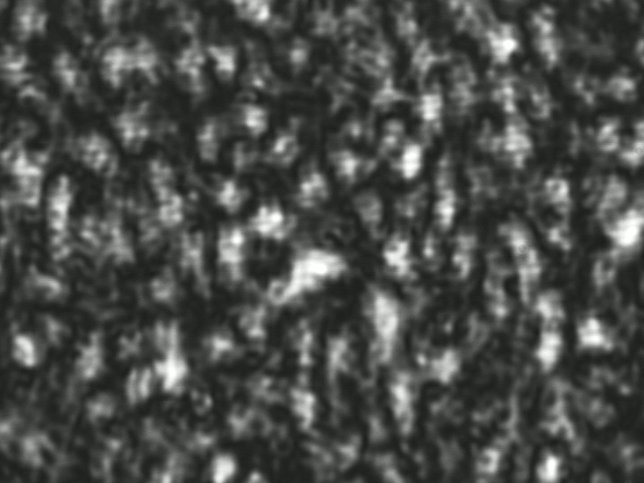  x_{B}  y_{B}  г  д  е | 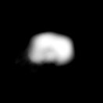  x_{C}  y_{C}  ж
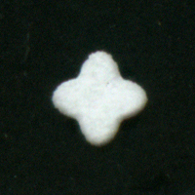  x_{C}  y_{C}  б  в | 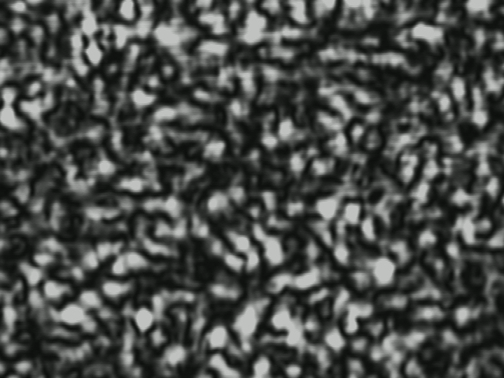  y_{B}  x_{B} | 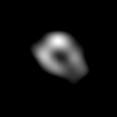  x_{C}  y_{C}  з
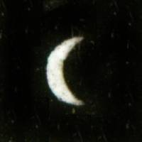  x_{C}  y_{C} | 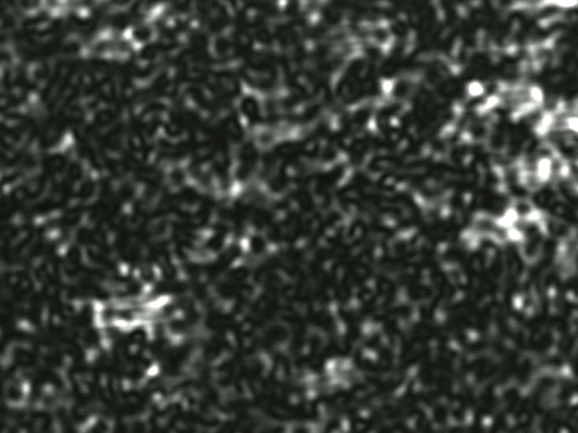  x_{B}  y_{B} | 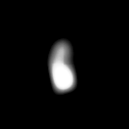  x_{C}  y_{C}  и
Рис. 7. Результаты визуализации (ж, з, и) физических моделей объектов
с различными амплитудными транспарантами (а, б, в)
и соответствующие этим случаям реализации функции $I\left(x_{B},y_{B}\right)$ (г, д, е)

- основные выводы диссертации

- Габаритные угловые размеры удаленного объекта и параметры модели контура его поверхности могут быть определены при отсутствии информации о фазовой характеристике КФ 2-го порядка поля рассеянного лазерного излучения. В этом случае также может быть оценена ориентация объекта с известной формой поверхности относительно системы координат наблюдения.
- Фазовая характеристика КФ 2-го порядка поля рассеянного лазерного излучения может быть оценена в результате совместного анализа КФ
4-го и 6-го порядков этого поля.
- Отсчеты КФ 4-го и 6-го порядка поля рассеянного лазерного излучения могут быть получены методом двумерной пространственной свертки зарегистрированных отсчетов интенсивностей этого поля.
- Анализ совокупности оценок отсчетов комплексной КФ 2-го порядка позволяет визуализировать поверхность удаленного лоцируемого объекта, не разрешаемого оптическими средствами наблюдения, и определить ее геометрические параметры с погрешностью менее 5%.
- Оценка угловых размеров объекта может быть получена в условиях, когда среднее число фотоотсчетов, регистрируемых одним фотодетектором в пределах интервала наблюдения, составляет $0,1\text{.}\text{.}\text{.}0,5$.
- Результаты экспериментальных исследований по получению оценок фазовой характеристики КФ 2-го порядка и последующей визуализации поверхности физической модели лоцируемого объекта подтверждают работоспособность предложенного алгоритма построения оценки функции интенсивности на поверхности объекта.

Основные результаты диссертации представлены в работах:
- Бурый Е.В., Косыгин А.А. Оценка габаритных угловых размеров объектов и реконструкция их контуров по параметрам корреляционной функции излучения 4-го порядка // Квантовая электроника. – 2004. – Т. 34, № 10.
– С. 979 – 982.
- Бурый Е.В., Косыгин А.А. Оценка габаритных угловых размеров объектов в условиях регистрации поля излучения малой интенсивности // Квантовая электроника. – 2008. – Т. 38, № 2. – С. 194 – 198.
- Исследование и разработка системы распознавания ракурсов удаленных объектов по дальностным портретам при малой интенсивности регистрируемого лазерного излучения: Отчет о НИР / МГТУ; рук.
Бурый Е.В. – 1.01.04 Д. – ГР №01200501461. – № 02200501209. – М., 2004. – 91 с.
- Исследование и разработка систем распознавания объектов для проектирования лазерной локационной системы большой дальности действия: Отчет о НИР / МГТУ; рук. Бурый Е.В. – 1.4.06 Д.
– ГР № 01200701614. – № 02200700717. – М., 2006. – 96 с.
- Бурый Е.В., Косыгин А.А. Оценка габаритных угловых размеров объектов, не разрешаемых оптическими средствами наблюдения // Цифровая обработка сигналов и ее применение.: Тез. докл. Междунар. конф. – М., 2008. – С. 384 – 387.
- Бурый Е.В., Косыгин А.А. Определение формы и размеров объектов, не разрешаемых при оптических наблюдениях // Студенческая весна.: Тез. докл. Всерос. конф. – М., 2002. – С. 41.
- Бурый Е.В., Косыгин А.А. Оценка габаритных угловых размеров объектов и реконструкция их контуров по параметрам корреляционных функций рассеянного излучения // Студенческая весна.: Тез. докл. Всерос. конф. – М., 2004. – С. 28 – 29.

